A 43/2013. (XI.29.) önkormányzati rendelet 1. számú melléklete

Övezeti terv M 1:4000

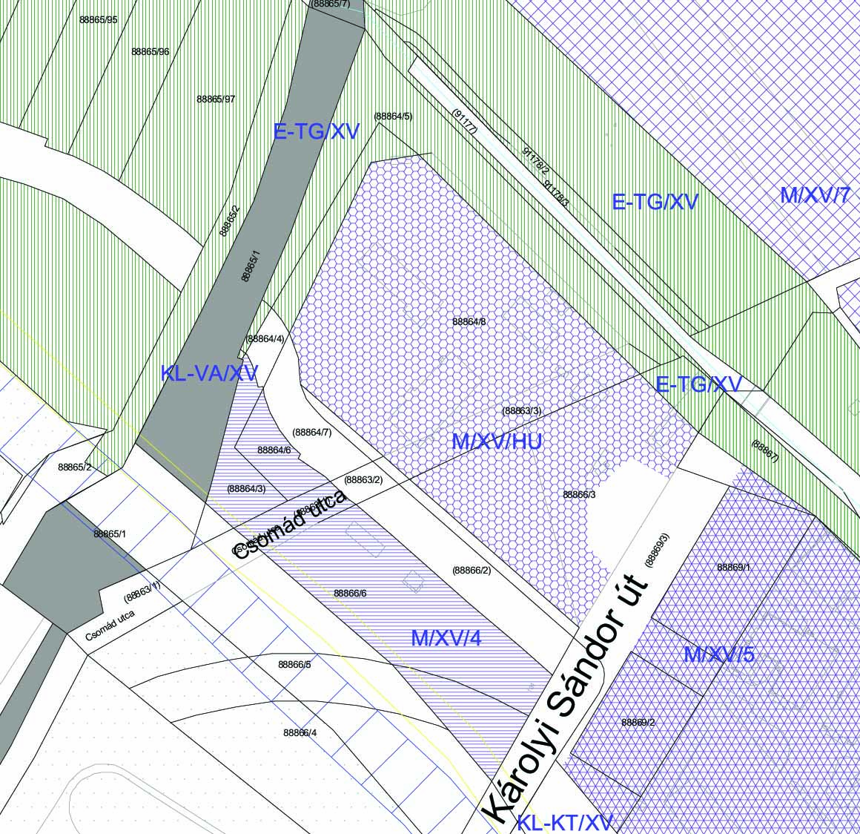 | M/XV/HU

